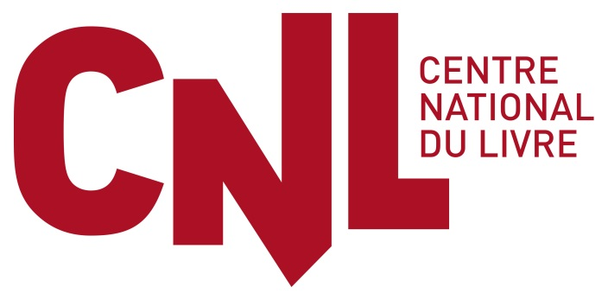

Grille de tarifs applicables par les structures soutenues par le Centre national du livre (CNL) pour la rémunération des auteurs (écrivains, illustrateurs, traducteurs...), intervenant dans les manifestations littéraires et les programmes d’éducation artistique et culturelle pour l’année 2020

TARIF MINIMUM POUR L'AUTEUR

 | DROITS D'AUTEUR |  | SALAIRE
 | BRUT* | NET | BRUT* | NET
Demi-journée : 2 interventions maximum | 269,05 | 225,92 | 289,64 | 225,92
Journée : 3 interventions maximum | 445,98 | 374,48 | 480,10 | 374,48
Plateau à partir de 3 auteurs invités | 168 | 141,07 | 180,85 | 141,07
Lecture/performance | 448 | 376,19 | 482,29 | 376,19

* Le montant brut est exprimé hors charges patronales

Si l’auteur est payé en note d’honoraires, le montant de la facture doit correspondre au montant minimum de la rémunération brute en salaires.

